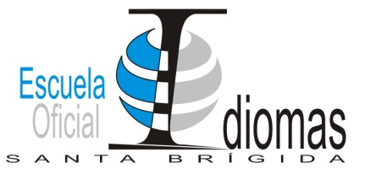 Escuela Oficial de Idiomas de Santa Brígida
Camino Los Olivos , 41
35300 Santa Brígida
Tfno / Fax: 928 64 27 64
35009796@gobiernodecanarias.org
www.eoisantabrigida.org
Alumnado Menor de Edad Autorización
Don/Doña ______________________________________________________________ con DNI nº_________________________ __________padre/madre/tutor del alumno _______________________________________________________________ del grupo: Nivel___________________Idioma_________________ A U T O R I Z A a su hijo/tutelado a salir de clase y abandonar el Centro antes de terminar su hora lectiva.
* Vale para todo el curso escolar 2015/16*
Por el siguiente motivo: ____________________________________________________________________________
____________________________________________________________________________
____________________________________________________________________________
____________________________________________________________________________
____________________________________________________________________________
Y para que así conste, firmo la presente.

En _______________________ a ______ de ___________________ de 201________.

Firma :

